Новогодние представления

Новый год - самый волшебный праздник в году, время, когда сбываются сокровенные желания. Младшие школьники находятся как раз в том возрасте, когда искренне верят в чудеса и сказку, с нетерпением ждут прихода настоящего Деда Мороза и Снегурочки, а злой Колдун, Баба-Яга в компании с Кикиморой и другой нечистой силой попытаются всячески воспрепятствовать наступлению Нового года. Но добрые помощники Деда Мороза и Снегурочки, весёлая сказочница и Емеля, справятся с нечистой силой, и Новый год придет, а все ребята получат подарки. Так начиналась сказка, подготовленная нашими учителями для обучающихся 1-6 классов. Яркие сказочные герои, увлекательный сюжет праздника, веселые и шумные конкурсы доставили каждому ребенку незабываемые впечатления и заряд положительных эмоций на весь последующий год.

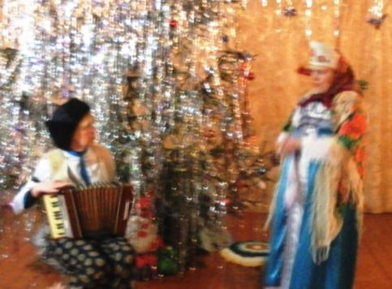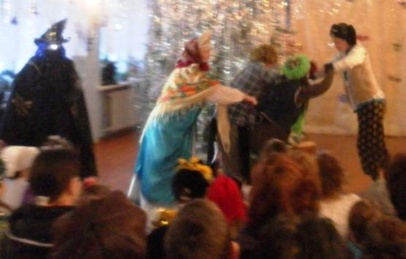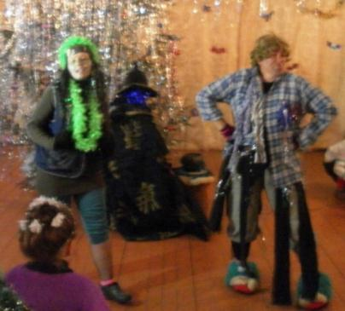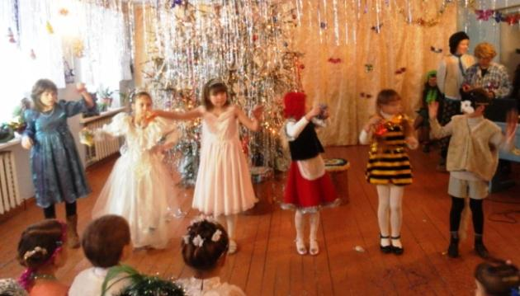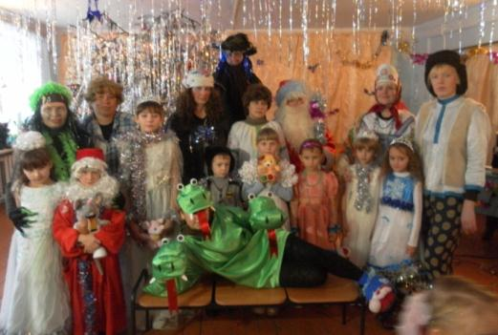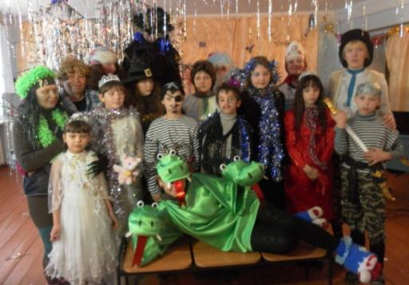

А случались ли с вами или вашими близкими настоящие сказочные истории? Нет?! А вот все, кто вечером 29декабря пришёл на новогоднее театрализованное представление стали участниками сказочной истории. А начиналось всё так… Как всегда, по давней школьной традиции, учащиеся 7-11 классов задолго до нового года собрались на Совете старшеклассников и после долгих обсуждений выбрали сюжет сказки, распределили роли. Начались репетиции, подготовка декораций и костюмов, которые ребята шили совместно с учителями и родителями. Очень ответственно и с большой выдумкой готовились ребята к представлению. И вот долгожданный вечер. В этом году наши ребята подготовили и с блеском показали на сцене сказку «Золушка» на современный лад. Представление длилось почти полтора часа и доставило истинное наслаждение всем зрителям. Зрители долго приветствовались всех героев: принца - Скрипкина М., короля - Бердникова Т., визиря - Лисичкину А., золушку - Соловьёву О., мачеху - Романову А., дочерей – Клопову А. и Васильеву А., лесника – Снеткова А., фею – Сударикову Ю.
Молодцы, ребята!!!
